**Занятия учителя-дефектолога для подготовительной группы**

**Тема: «Признаки лета»**

1. Назовите названия летних месяцев (июнь, июль, август)

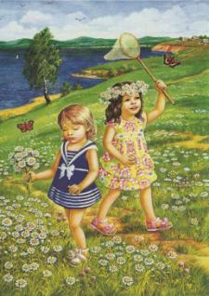

1. Вспомните летние признаки, сравните их с весенними.

Солнце светит ярче и теплее, чем весной.

|  |  |
| --- | --- |
| https://i.pinimg.com/originals/a5/38/8c/a5388cf7c3411dfebf0e1530ea4f6445.png | https://funart.pro/uploads/posts/2020-03/1585259697_23-p-belie-foni-s-solnishkom-68.png |

Летом по голубому небу плывут облака. Весной небо чаще серого цвета.

|  |  |
| --- | --- |
| https://img4.goodfon.ru/wallpaper/nbig/1/2e/multfilm-shou-simpsons-personazh-20th-century-fox-art-ris-15.jpg | http://nebovoblakah.ru/wp-content/gallery/kuchevye-oblaka/kuchevie-na-pasmurnom-nebe.jpg |

День длиннее, а ночь короче, чем весной.

|  |  |
| --- | --- |
|  |  |

Летом зелёные листья, а весной почки.

|  |  |
| --- | --- |
| https://avatars.mds.yandex.net/get-pdb/1712747/f9bdab04-d70a-4604-820e-a8367f40b526/s1200?webp=false | https://images.theconversation.com/files/261215/original/file-20190227-150718-1sn7gkf.jpg?ixlib=rb-1.1.0&q=30&auto=format&w=754&h=503&fit=crop&dpr=2 |

Летом цветут полевые цветы, а весной первые весенние цветы

|  |  |
| --- | --- |
| https://krot.info/uploads/posts/2020-01/1579589458_37-p-belie-foni-s-romashkami-116.pnghttps://st3.depositphotos.com/3549169/16056/i/950/depositphotos_160562318-stock-photo-several-blue-bellflower-campanula-persicifolia.jpg | https://s1.1zoom.ru/b5050/221/288866-svetik_2048x1536.jpghttps://pixfeeds.com/images/flowers/tulips/1280-149065913-tulips.jpg |

Летом идут тёплые дожди, гремит гроза. Весной дожди холодные.

|  |  |
| --- | --- |
| https://content.podarki.ru/goods-images/295467ba-f919-4047-9da6-d219cd6008c8.jpghttps://avatanplus.com/files/resources/original/594d59db22a5d15cd6270006.png | https://pbs.twimg.com/media/DfJuZL7WAAA6tso.png:large |

1. Расставь картинки по порядку.

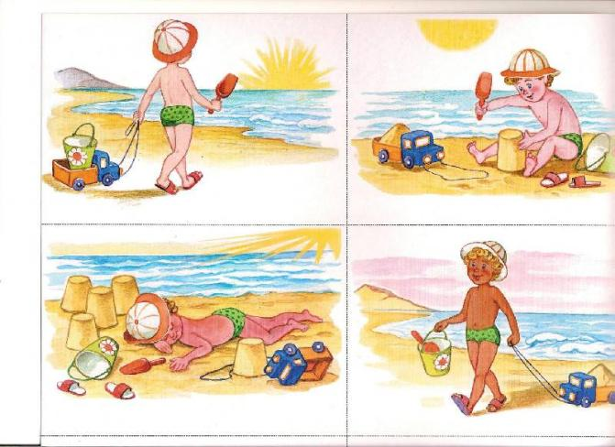

**Тема: «Рыбы»**

1. Загадка





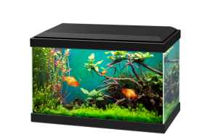

(Рыбы)

Как рыбы передвигаются? Где живут? Покажите части тела рыб.

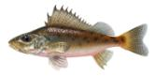

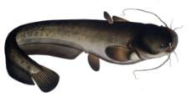



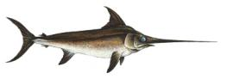

2.

2.

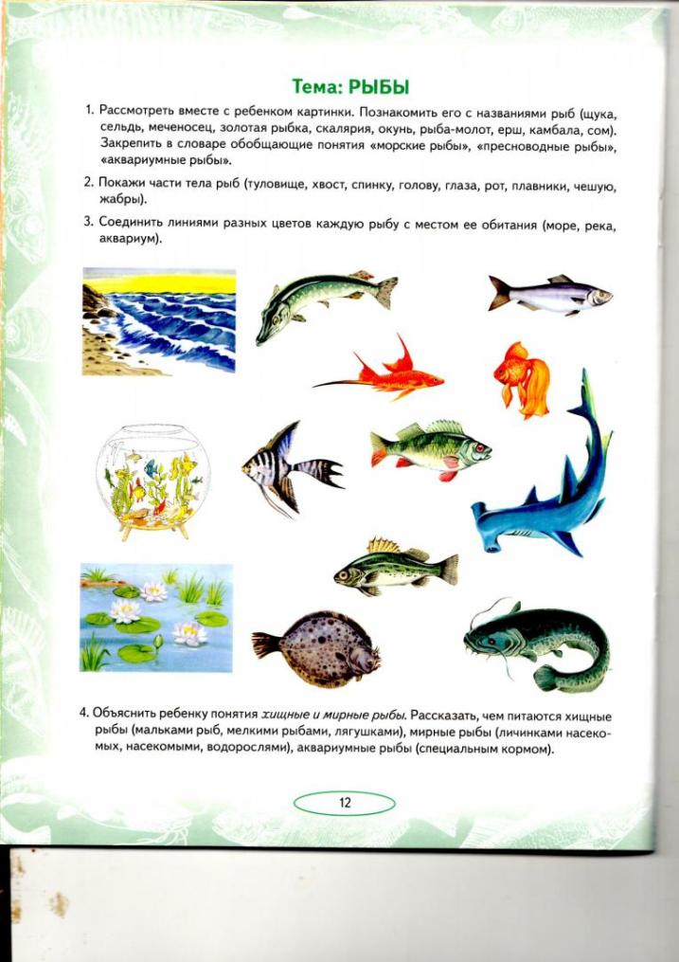

3.Обведи одинаковых рыб.

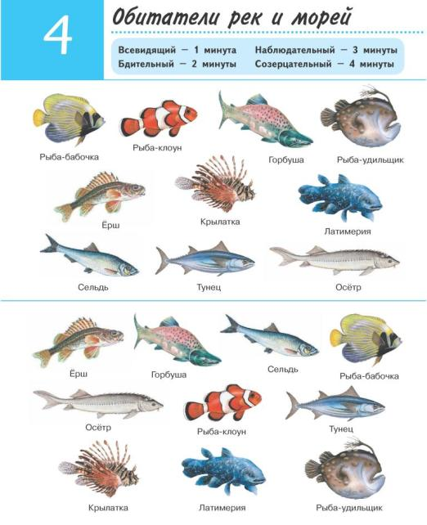

1. Раскрась картинку.

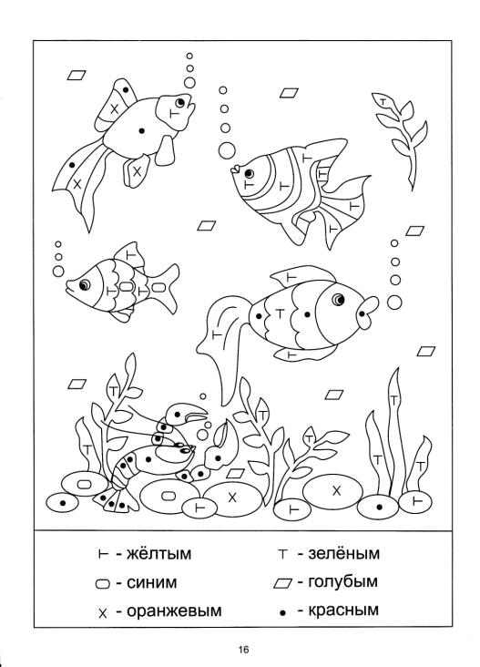

1. Помоги рыбе добратя до своих деток.

